En forêt, le respect s’impose
Ce petit guide est un recueil de clins d’œil, pour  que tout le monde trouve son bonheur en forêt.  Sans prise de bec et sans prise de tête!  De plus en plus de monde se croise dans les bois. Promeneurs, sportives, botanistes ou chasseuses d’images, chercheurs de champignons ou enseignants: les attentes de chacune et chacun varient beaucoup. C’est une source de conflits potentiels qui peuvent altérer la cohabitation entre usagers de la forêt et porter directement atteinte à cette dernière.  La forêt est un espace ouvert. A quelques réserves près, nous y avons toutes et tous librement accès. Mais nous devons nous y comporter comme des invités. La Communauté de travail pour la forêt (AfW-CTF) a donc élaboré un guide du savoir-vivre en forêt en dix commandements. Il ne pointe pas de doigt accusateur mais fournit une matière à penser joyeusement illustrée par Max Spring, célèbre illustrateur et caricaturiste bernois.  Ce petit manuel aborde la question des déchets, fait halte devant les chantiers de bûcheronnage, prévient des dangers guettant les promeneurs, appelle à la modération les adeptes des cueillettes. S’il aborde des thèmes aussi courants que celui des chiens en laisse, il s’aventure aussi vers des thèmes moins visibles, comme le respect du repos nocturne, rappelant que la quiétude qui règne en forêt dès le crépuscule est vitale pour de nombreuses espèces.  Vingt organisations, représentant des milieux et des intérêts très divers - de ForêtSuisse, Association des propriétaires forestiers, aux chasseurs, en passant par des organisations sportives ou de défense de l’environnement - ont élaboré ensemble le «Petit guide du savoir-vivre en forêt», ce qui en fait un modèle de partenariat d’autant plus respectable.  Merci de participer à sa diffusion!  Le petit guide est consultable et téléchargeable sur le site www.waldknigge.ch. Vous pouvez également y commander autant d’exemplaires que vous souhaitez. Le petit guide est un excellent outil pédagogique pour l’école. Pour plus d’infos sur la forêt : www.foretsuisse.ch | 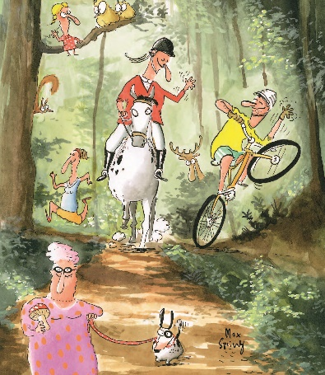  Les uns les autres nous nous respecterons.
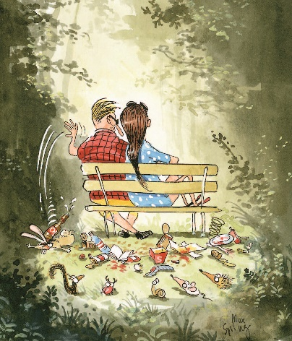
Ni traces ni déchets, nous ne laisserons.
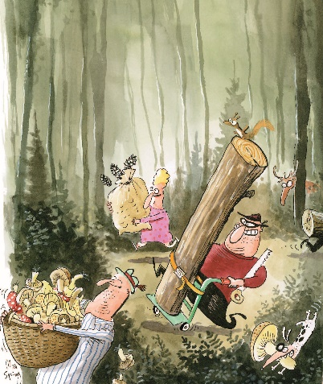
Fruits et récoltes, point nous n’amasserons.

